EL DELFÍN
¿Qué es?

El delfín es un mamífero cetáceo de vida acuática, que habita en mares y ríos dependiendo de la especie. Se considera una de las especies animales más inteligentes del planeta.

Características

Poseen un cuerpo adaptado al agua con aletas en lugar de patas. Tienen forma de torpedo, por lo que pueden nadar a altas velocidades. Su hocico es delgado y dentado, además cuenta con una cola fuerte que culmina en una aleta caudal, usada para impulsarse.

Comportamiento  Los delfines son capaces de formar fuertes vínculos sociales, por lo que viven en grandes grupos de hasta 1000 individuos, en los que se cuida y atiende a los enfermos.  Son animales carnívoros, con una dieta de peces pequeños y calamares. Son inteligentes cazadores, que disponen de estrategias muy variadas para aislar a sus presas. |  | 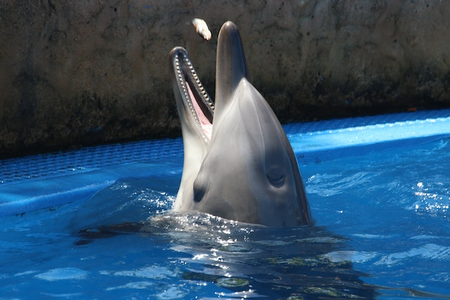
Galitz, R. (2021). Delfines. National Geographic. Estados Unidos.
Riva, M. (2015). Animales del agua. Editorial Saberes. Santiago de Chile, Chile.

